宜蘭縣頭城鎮竹安國小101學年度第3次課程發展委員會會議記錄
一、時間：102年6月5日(星期三)下午1時
二、地點：藝文教室
三、主持人：陳銘俊校長 紀錄：陳光明
四、出席人員：詳簽到表
五、列席人員：無
六、主席報告：今天召開課發會的目的在訂定102學年度學習節數，請各委員依課程規定比例數量，配合學校需求安排各學習節數。並訂定及審議各學習領域版本對照表、學生學習評量計畫、學生在校作息時間表。
七、討論議題：
提案一：
案由：訂定「102學年度學習節數分配表」，請討論。
決議：全校學習節數分配表如附件一
1.低年級語文領域6節（國語文5節、本土語1節）、數學領域3節、生活課程6節、健康與體育領域2節、綜合活動領域3節、彈性節數3節、共23節。
2.中年級語文領域7節（國語文5節、本土語1節、英語1節）、數學領域3節、社會領域3節、藝術與人文領域3節、自然與生活科技領域3節、健康與體育領域3節、綜合活動領域3節、彈性節數4節、共29節。
3.高年級語文領域8節（國語文6節、本土語1節、英語1節）、數學領域4節、社會領域3節、藝術與人文領域3節、自然與生活科技領域3節、健康與體育領域3節、綜合活動領域3節、彈性節數5節、共32節。
提案二：
案由：訂定「102學年度各學習領域版本對照表」，請討論。
決議：各學習領域版本對照表如附件二
提案三：
案由：訂定「102學年度學生學習評量計畫」，請討論。
決議：學生學習評量計畫如附件三
提案四：
案由：審議102學年度學生在校作息時間表，請討論。
決議：學生在校作息時間表如附件四
八、臨時動議：無
九、散會
附件一：
竹安國小101學年度學習節數分配表
 | 語文 |  |  |  |  |  | 數學 | 生活 |  |  | 健康與體育 | 綜合活動 | 彈性節數 | 總節數 | 非學習節數
 | 國語文 |  | 本土語言 |  |  | 英語 | 數學 | 社會 | 藝術與人文 | 自然與生活科技
一年級 | 6 |  |  |  |  |  | 3 | 6 |  |  | 2 | 3 | 3 | 23 | 無
一年級 | 5 |  | 1
二年級 | 6 |  |  |  |  |  | 3 | 6 |  |  | 2 | 3 | 3 | 23 | 無
二年級 | 5 |  | 1
三年級 | 7 |  |  |  |  |  | 3 | 3 | 3 | 3 | 3 | 3 | 4 | 29 | 無
三年級 | 5 |  | 1 |  |  | 1
四年級 | 7 |  |  |  |  |  | 3 | 3 | 3 | 3 | 3 | 3 | 4 | 29 | 無
四年級 | 5 |  | 1 |  |  | 1
五年級 | 8 |  |  |  |  |  | 4 | 3 | 3 | 3 | 3 | 3 | 5 | 32 | 無
五年級 | 6 |  | 1 |  | 1
六年級 | 8 |  |  |  |  |  | 4 | 3 | 3 | 3 | 3 | 3 | 5 | 32 | 無
六年級 | 6 | 1 |  | 1

附件二：
101學年度與102學年度各學習領域版本對照表 （國小版97課綱版）

領域 | 使用學生  學年度 | 102學年度一年級  新生 | 102學年度二年級  使用學生 | 102學年度三年級  使用學生 | 102學年度四年級  使用學生 | 102學年度五年級  使用學生 | 102學年度六年級  使用學生
語文領域（國語文） | 101學年度 | 免填 | 康軒 | 康軒 | 免填 | 免填 | 免填
語文領域（國語文） | 102學年度 | 康軒 | 康軒 | 翰林 | 免填 | 免填 | 免填
語文領域（英語） | 101學年度 | 免填 | 免填 | 何嘉仁 | 何嘉仁 | 康軒 | 免填
語文領域（英語） | 102學年度 | 免填 | 免填 | 翰林 | 何嘉仁 | 康軒 | 免填
語文領域（本土） | 101學年度 | 免填 | 金安 | 金安 | 免填 | 免填 | 免填
語文領域（本土） | 102學年度 | 金安 | 金安 | 金安 | 免填 | 免填 | 免填
數學領域 | 101學年度 | 免填 | 翰林 | 部編 | 免填 | 免填 | 免填
數學領域 | 102學年度 | 翰林 | 翰林 | 翰林 | 免填 | 免填 | 免填
社會領域 | 101學年度 | 免填 | 免填 | 康軒 | 康軒 | 康軒 | 免填
社會領域 | 102學年度 | 免填 | 免填 | 康軒 | 康軒 | 康軒 | 免填
自然與生活科技領域 | 101學年度 | 免填 | 免填 | 翰林 | 翰林 | 南一 | 免填
自然與生活科技領域 | 102學年度 | 免填 | 免填 | 翰林 | 翰林 | 南一 | 免填
藝術與人文領域 | 101學年度 | 免填 | 免填 | 翰林 | 翰林 | 翰林 | 免填
藝術與人文領域 | 102學年度 | 免填 | 免填 | 翰林 | 翰林 | 翰林 | 免填
健康與體育領域 | 101學年度 | 免填 | 翰林 | 翰林 | 免填 | 免填 | 免填
健康與體育領域 | 102學年度 | 翰林 | 翰林 | 翰林 | 免填 | 免填 | 免填
綜合活動領域 | 101學年度 | 免填 | 康軒 | 康軒 | 免填 | 免填 | 免填
綜合活動領域 | 102學年度 | 康軒 | 康軒 | 康軒 | 免填 | 免填 | 免填
生活領域 | 101學年度 | 免填 | 康軒 | 免填 | 免填 | 免填 | 免填
生活領域 | 102學年度 | 康軒 | 康軒 | 免填 | 免填 | 免填 | 免填
101學年度與102學年度各學習領域版本對照表 （國小版92課綱版）
領域 | 使用學生  學年度 | 102學年度一年級  新生 | 102學年度二年級  使用學生 | 102學年度三年級  使用學生 | 102學年度四年級  使用學生 | 102學年度五年級  使用學生 | 102學年度六年級  使用學生
語文領域（國語文） | 101學年度 | 免填 | 免填 | 免填 | 康軒 | 康軒 | 南一
語文領域（國語文） | 102學年度 | 免填 | 免填 | 免填 | 康軒 | 康軒 | 南一
語文領域（英語） | 101學年度 | 免填 | 免填 | 免填 | 免填 | 免填 | 康軒
語文領域（英語） | 102學年度 | 免填 | 免填 | 免填 | 免填 | 免填 | 康軒
語文領域（本土） | 101學年度 | 免填 | 免填 | 免填 | 金安 | 金安 | 金安
語文領域（本土） | 102學年度 | 免填 | 免填 | 免填 | 金安 | 金安 | 金安
數學領域 | 101學年度 | 免填 | 免填 | 免填 | 部編 | 部編 | 部編
數學領域 | 102學年度 | 免填 | 免填 | 免填 | 部編 | 部編 | 部編
社會領域 | 101學年度 | 免填 | 免填 | 免填 | 免填 | 免填 | 康軒
社會領域 | 102學年度 | 免填 | 免填 | 免填 | 免填 | 免填 | 康軒
自然與生活科技領域 | 101學年度 | 免填 | 免填 | 免填 | 免填 | 免填 | 南一
自然與生活科技領域 | 102學年度 | 免填 | 免填 | 免填 | 免填 | 免填 | 南一
藝術與人文領域 | 101學年度 | 免填 | 免填 | 免填 | 免填 | 免填 | 翰林
藝術與人文領域 | 102學年度 | 免填 | 免填 | 免填 | 免填 | 免填 | 翰林
健康與體育領域 | 101學年度 | 免填 | 免填 | 免填 | 翰林 | 翰林 | 翰林
健康與體育領域 | 102學年度 | 免填 | 免填 | 免填 | 翰林 | 翰林 | 翰林
綜合活動領域 | 101學年度 | 免填 | 免填 | 免填 | 康軒 | 康軒 | 康軒
綜合活動領域 | 102學年度 | 免填 | 免填 | 免填 | 康軒 | 康軒 | 康軒
生活領域 | 101學年度 | 免填 | 免填 | 免填 | 免填 | 免填 | 免填
生活領域 | 102學年度 | 免填 | 免填 | 免填 | 免填 | 免填 | 免填

附件三：
宜蘭縣竹安國民小學學生學習評量計畫
壹、依據：
一、宜蘭縣國民中小學學生成績評量作業要點。
貳、目的：
一、提昇本校教師教學評量專業知能，落實多元評量之實施。
二、激發學生多元潛能，拓展學生學習能力。
參、具體辦法：
一、配合學校整體課程計畫與各年級教學進度，擬定各年級學習領域評量計畫，經課程發展委員會通過實施。
二、評量採多元評量方式，每學期定期評量二次，定期評量與平時評量內容、方式、各項評量採計比重等相關資訊，於開學後兩週內，將配合學校課程計畫公告於學校網頁，以提供家長與學生相關資訊，並於適當時間，以口頭或書面向學生及家長說明。如附件1。
三、為提升定期評量紙筆測驗品質，本校針對相關領域學科，安排命題與審閱作業小組，並於開學後兩週內經領域小組研討後，確定相關人員編配，以進行試題編制與審題作業。如附件2。
四、定期評量試題與試卷編制過程，除進行教材內容分析外，可就「教學內容」、「認知層次」、「學生能力發展」等來規劃評量架構，以進行命題與組卷。評量工具初步完成後，針對整份試卷須經同儕審閱、研討與修正作業完成後，方可進行評量作業。如附件3。
五、評量作業完成後，任課教師可就評量結果分析，提供教師教學與學生學習回饋，以作為後續適性輔導、補救教學、教學精進、課程發展依據。

附件1：領域教學與評量計畫
宜蘭縣立竹安國民小學 學年度第 學期
( )領域教學與評量計畫
一、教材版本：
二、教學者:
三、定期評量規劃：
定期評量 | 週次 | 日期 | 教學進度與  重要教學活動內容 | 多元評量項目與比重  (如採分組或個別評量方式，可註記參與評量人數) | 備註
第一次定期 | 一
第一次定期 | 二
第一次定期 | 三
第一次定期 | 四
第一次定期 | 五
第一次定期 | 六
第一次定期 | 七
第一次定期 | 八
第一次定期 | 九
第一次定期 | 十
第一次定期 | 十一
第二次定期 | 十二
第二次定期 | 十三
第二次定期 | 十四
第二次定期 | 十五
第二次定期 | 十六
第二次定期 | 十七
第二次定期 | 十八
第二次定期 | 十九
第二次定期 | 二十
第二次定期 | 二十一
說明：
一、規劃整學期領域評量計畫，留校備查。
二、每次定期學習總成績，為定期評量和平時評量成績各占百分之五十。
三、第2項所指定期評量是指：「在每次定期評量期間所實施之總結性評量活動，例如紙筆測驗、檔案評量、專題報告等」。
四、第2項所指平時評量是指：「在每次定期評量期間，因教學評量與學習診斷之需，所實施之形成性、多元評量活動」。
五、有關多元評量方式與內容，依據宜蘭縣學生成績評量要點第十二條規定，學生成績評量方式應採多元評量方式，教師可就鑑賞、晤談、報告、表演、實作、資料蒐集整理、設計製作、作業、紙筆測驗、實踐與其他等11項目至少選擇3種進行評量。其中定期或平時評量時，紙筆測驗之次數以最小化為原則。每一種評量方式，應依其實際教學情形設計適合之評量活動。
六、配合各領域教學計畫進度，擬定全學期評量次數、多元評量方式及內容、比重等相關重要資訊，提供全體教師、學生、家長參考，並需要公告於學校相關網頁與課程計畫中。
七、多元評量方式與評量內容規畫，依各領域單元教學不同，請參酌各單元有關之能力指標，進行評量規劃，定期評量與平時評量規畫，皆可用多元評量精神進行。
八、單一班級教師評規畫可與其他教師不同，相關教學計畫與評量規劃留校備查，教師可將相關訊息置於學校班級網站或blog 中，供學生與家長參考。

附件2：命題與審題小組
宜蘭縣立竹安國民小學 學年度 領域命題審閱小組規劃表
上學期 | 第一次定期評量 | 第二次定期評量
命題教師
審題教師
下學期 | 第一次定期評量 | 第二次定期評量
命題教師
審題教師
備註：
1.本學年度各學期定期評量次數為2次。
2.請命題老師應於考前先行提供命題架構計畫表給領域召集人，轉發給領域內授課教師，以確認命題範圍與各單元主題（概念）評量分配比重是否恰當。
3.請命題老師於定期評量兩週前提供命題架構與評量內容給審閱小組進行審題作業。
4.命題老師完成命題與審閱作業後，請於一週前將試題與評量架構表擲交教務處，進行試卷印製與備查。
5.定期評量試題檢核表內容依各領域研討結果訂定之。

說明：
一、用途：建置定期評量命題與審閱機制
二、於學期初，透過領域小組會議研商，確定各次定期考命題與審題人員。
附件3：試題檢核表
學期別： 學年度第 學期
評量別：□第一次評量 □第二次評量
年 級：□一年級□二年級□三年級□四年級□五年級□六年級
科 別：□國語文 □英語 □數學 □自然 □社會 □健體

序號 | 項目 | 檢核事項（符合者請在□內打）
1 | 命題 | □命題範圍與教學進度及內容相符。  □各單元主題概念評量分配比重恰當。  □文字敘述合宜。  □試卷具鑑別度。  □題目份量適當。  □字體大小適當。  □應用雙向細目表檢核。  命題老師簽名：
2 | 審題 | - 符合。  - 建議事項：  參與審題老師簽名：
命題與審題注意事項：
□若使用學校公用電腦出題，離開電腦前應確認試題檔案全部清除，並注意網路芳鄰資源分享問題。
□考前應注意試題安全防護與保密，所有練習題應避免洩題之可能性。
檢核表請於 月 日（星期 ）下班前，繳交試卷及試題電子檔時一併交回教學組彙整
教務處簽收： 送達時間：
說明：作為審題作業之用，相關檢核重點項目，由各領域任課教師研討修訂後使用。
附件四：
項目 | 時間
整潔活動 | 07：50～08：00
教師、兒童朝會 | 08：00～08：15
導師時間 | 08：15～08：35
第一節 | 08：40～09：20
第二節 | 09：30～10：10
課間活動 | 10：10～10：30
第三節 | 10：30～11：10
第四節 | 11：20～12：00
午餐 | 12：00～12：40
午休 | 12：40～13：20
第五節 | 13：30～14：10
第六節 | 14：20～15：00
整潔活動 | 15：00～15：20
第七節 | 15：20～16：00
放學 | 16：00～16：10

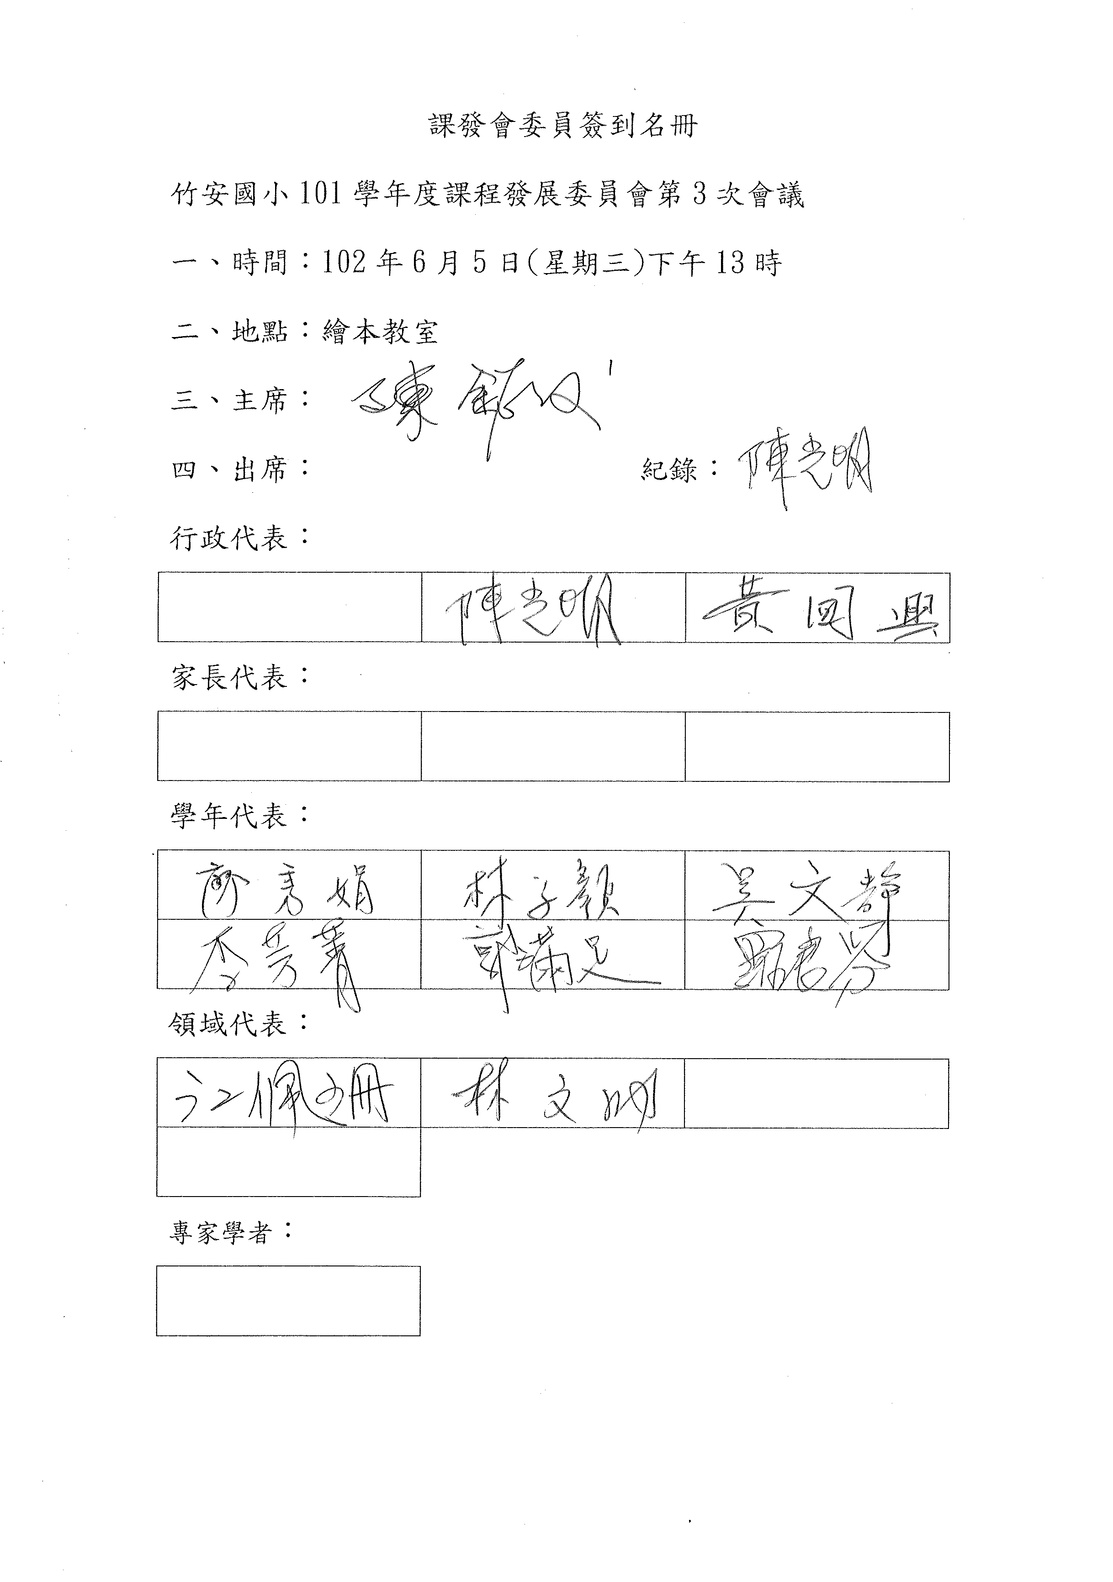

宜蘭縣頭城鎮竹安國民小學101年度第4次課程發展委員會會議記錄
一、時間：102年7月22日(星期一)上午8時
二、地點：辦公室
三、主持人：陳銘俊校長 紀錄：陳光明
四、出席人員：詳簽到表
五、列席人員：無
六、主席報告：略
七、討論議題：
提案一：
案由：審議102度學校課程計畫書，請討論。
決議：審查後通過。

八、臨時動議：無
九、散會

課程計畫學校備查檢核表
宜蘭縣102學年度學校課程計畫備查檢核表（表一）
學校名稱：竹安國小
第一部分：行政檢核
主要項目 | 說明 | 檢核標準 | 學校自評 | 檢核結果
線上
檢核
依據 | 檢附課發會通過課程計畫之會議記錄與簽到表 | 1.會議記錄之議程需有討論學校課程計畫之提案。 | ˇ有提案  □未提案 | □通過  □未通過
依據 | 檢附課發會通過課程計畫之會議記錄與簽到表 | 2.會議記錄需有針對提案通過課程計畫之明確紀錄。 | ˇ紀錄明確  □紀錄不明確 | □通過  □未通過
依據 | 檢附課發會通過課程計畫之會議記錄與簽到表 | 3.需附上與會人員之簽到冊。 | ˇ已檢附  □未檢附 | □通過  □未通過
依據 | 檢附課發會通過課程計畫之會議記錄與簽到表 | 4.會議記錄與日期有關之部分，日期合理無誤植。 | ˇ日期正確  □日期有誤 | □通過  □未通過
學習節數 | 學習節數分配經課發會決議通過 | 1.課發會會議記錄之議程需有討論學習節數之提案。 | ˇ有提案  □未提案 | □通過  □未通過
學習節數 | 學習節數分配經課發會決議通過 | 2.會議記錄需有針對提案通過學習節數之明確紀錄。 | ˇ紀錄明確  □紀錄不明確 | □通過  □未通過
學習節數 | 學習節數分配經課發會決議通過 | 3.需附上與會人員之簽到冊。 | ˇ已檢附  □未檢附 | □通過  □未通過
學習節數 | 學習節數分配經課發會決議通過 | 4.會議記錄與日期有關之部分，日期合理無誤植。 | ˇ日期正確  □日期有誤 | □通過  □未通過
學習節數 | 學習節數分配表 | 符合九年一貫課程總綱第五點第二款學習領域結構表之規定(開課年段) | ˇ符合  □不符合 | □通過  □未通過
學習節數 | 學習節數分配表 | 符合九年一貫課程總綱第六點第二款學習節數之規定(百分比) | ˇ符合  □不符合 | □通過  □未通過
教科書版本 | 同一學習階段是否變更教科書，如有變更是否提列版本銜接計畫 | 1.檢附教科書版本對照表。 | ˇ已檢附  □未檢附 | □通過  □未通過
教科書版本 | 同一學習階段是否變更教科書，如有變更是否提列版本銜接計畫 | 2.同一學習階段如有變更版本需提列銜接課程計畫，未變更時免。 | ˇ已提列  □未提列  □免提列 | □通過  □未通過
網站呈現 | 課程計畫是否於學校首頁呈現 | 課程計畫連結網址(非學校首頁)：http://blog.ilc.edu.tw/blog/blog/4925/catid=49869 | ˇ已連結  □未連結 | □通過  □未通過
課程進度 | 學校行事規定 | - 開學及休業日期符合規定。 | ˇ符合  □不符合 | □通過  □未通過
課程進度 | 學校行事規定 | - 期末定期評量日期符合規定。 | ˇ符合  □不符合 | □通過  □未通過
課程進度 | 學校行事規定 | - 期末定期評量至學期結束間之課程能規劃進度。 | ˇ符合  □不符合 | □通過  □未通過
課程進度 | 學校行事規定 | - 國中基測後至畢業前或國小畢業考後至畢業前之課程能規劃進度。 | ˇ符合  □不符合 | □通過  □未通過
實驗課程 | 學校如欲辦理實驗課程，參加學生須取得家長同意書。未辦理之學校則免檢附。 | - 檢附學校實驗課程計畫。 | □已檢附  □未檢附  ˇ免檢附 | □通過  □未通過
實驗課程 | 學校如欲辦理實驗課程，參加學生須取得家長同意書。未辦理之學校則免檢附。 | - 檢附家長同意書彙整資料。 | □已檢附  □未檢附  ˇ免檢附 | □通過  □未通過
在校作息時間規劃 | 檢附學生在校作息時間規劃（如導師時間、學生朝會、午休、課間活動、清掃等，規劃表由各校自訂） | 檢附學生在校作息時間表  （各校自訂） | ˇ已呈現  □未呈現 | □通過  □未通過
檢核結果：
□同意備查
□補件或修正後同意備查
補件及修正意見：

委員簽名：

宜蘭縣102學年度學校課程計畫備查檢核表（二）
學校名稱：竹安國小
第二部分：內容檢核
主要項目 | 說明 | 檢核標準 | 學校自評 | 檢核結果
依據 | 提列九年一貫課程綱要作為依據 | 必須提列。 | ˇ有提列  □未提列 | □通過  □未通過
學校分析 | 提列學校基本資料及教職員編制表 | 必須提列。 | ˇ有提列  □未提列 | □通過  □未通過
學校分析 | 提列學校課程發展條件與策略分析表(SWOTS分析) | 必須提列。 | ˇ有提列  □未提列 | □通過  □未通過
學校願景及教育目標 | 提列學校發展願景與目標 | 必須提列。 | ˇ有提列  □未提列 | □通過  □未通過
學校願景及教育目標 | 相屬結構關係 | 提列學校願景目標與學校課程發展設計之相屬結構關係圖（表） | ˇ有提列  □未提列 | □通過  □未通過
學校課程進度表 | 檢附學習領域進度表 | 必須提列 | ˇ已檢附  □未檢附 | □通過  □未通過
學校課程進度表 | 彈性學習節數進度表 | 必須提列 | ˇ已檢附  □未檢附 | □通過  □未通過
學校課程進度表 | 重大議題融入學習領域 | 七大議題均須呈現融入至少一個學習領域。 | ˇ已呈現  □未呈現 | □通過  □未通過
學校課程進度表 | 替代、改編、補充或延伸教材 | 各領域課程能規劃符合縣本土化課程行動方案架構(一至六年級每學期至少9小時)，以學校或地方特色進行替代、改編、補充或延伸教材 | ˇ已呈現  □未呈現 | □通過  □未通過
學校課程進度表 | 結合相關教育活動 | 能結合相關教育活動(如校慶、運動會、被合節慶活動……)規劃課程。 | ˇ已呈現  □未呈現 | □通過  □未通過

閱讀課程 | 提列全年級或全校進行閱讀課程彙整表 | 1.能結合學校推動閱讀計畫2.閱讀教學活動與學習領域結合情形 | ˇ已呈現  □未呈現 | □通過  □未通過
自編教材 | 提列全年級或全校使用自編教材彙整表 | 無自編全年級或全校使用之教材時，免檢附。 | □已檢附  □未檢附  ˇ免檢附 | □通過  □未通過
自編教材 | 如編有全年級或全校使用自編教材，則應檢附課發會審查通過全年級或全校使用自編教材之審查記錄與簽到表 | 1.課發會審查全年級或全校且全學期使用自編教材之會議記錄中，其議程需有審查之提案。 | □有提案  □未提案 | □通過  □未通過
自編教材 | 如編有全年級或全校使用自編教材，則應檢附課發會審查通過全年級或全校使用自編教材之審查記錄與簽到表 | 2.會議記錄需有針對提案審查通過全年級或全校且全學期使用自編教材之明確紀錄。 | □紀錄明確  □紀錄不明確 | □通過  □未通過
自編教材 | 如編有全年級或全校使用自編教材，則應檢附課發會審查通過全年級或全校使用自編教材之審查記錄與簽到表 | 3.需附上與會人員之簽到冊。 | □已檢附  □未檢附 | □通過  □未通過
自編教材 | 如編有全年級或全校使用自編教材，則應檢附課發會審查通過全年級或全校使用自編教材之審查記錄與簽到表 | 4.會議記錄與日期有關之部分，日期合理無誤植。 | □日期正確  □日期有誤 | □通過  □未通過
學生學習評量計畫 | 提列學生學習評量實施計畫 | 1.檢附學生學習評量實施計畫。  2.命題與審題規劃。 | □未檢附  ˇ已檢附 | □通過  □未通過
課程評鑑 | 提列課程評鑑實施計畫 | 檢附學校課程評鑑實施計畫。 | □未檢附  ˇ已檢附 | □通過  □未通過
實驗課程 | 學校如欲辦理實驗課程，參加學生須取得家長同意書。未辦理之學校則免檢附。 | - 檢附學校實驗課程計畫。 | □已檢附  □未檢附  ˇ免檢附 | □通過  □未通過
實驗課程 | 學校如欲辦理實驗課程，參加學生須取得家長同意書。未辦理之學校則免檢附。 | - 檢附家長同意書彙整資料 | □已檢附  □未檢附  ˇ免檢附 | □通過  □未通過
重要法定教育活動 | 檢附重要法定教育活動彙整表 | - 性別平等教育每學期至少4小時。 | ˇ已呈現  □未呈現 | □通過  □未通過
重要法定教育活動 | 檢附重要法定教育活動彙整表 | - 性侵害防治教育課程每學年至少4小時。 | ˇ已呈現  □未呈現 | □通過  □未通過
重要法定教育活動 | 檢附重要法定教育活動彙整表 | - 家庭教育相關課程或活動，正式課程外每學年至少4小時。 | ˇ已呈現  □未呈現 | □通過  □未通過
重要法定教育活動 | 檢附重要法定教育活動彙整表 | - 家庭暴力防治課程每學年度4小時以上，但得於總時數不變下，彈性安排於各學年實施。 | ˇ已呈現  □未呈現 | □通過  □未通過
重要法定教育活動 | 檢附重要法定教育活動彙整表 | - 推動國防教育，並視需要納入教學設計，實施多元教學活動。 | ˇ已呈現  □未呈現 | □通過  □未通過
重要法定教育活動 | 檢附重要法定教育活動彙整表 | - 環境教育每年至少8小時  （含節能減碳4小時） | ˇ已呈現  □未呈現 | □通過  □未通過
檢核結果：
□全部通過
□部分未通過，請依備查建議，召開學校課程發展委員會，發展學校課程。
審查結果與建議：

委員簽名：

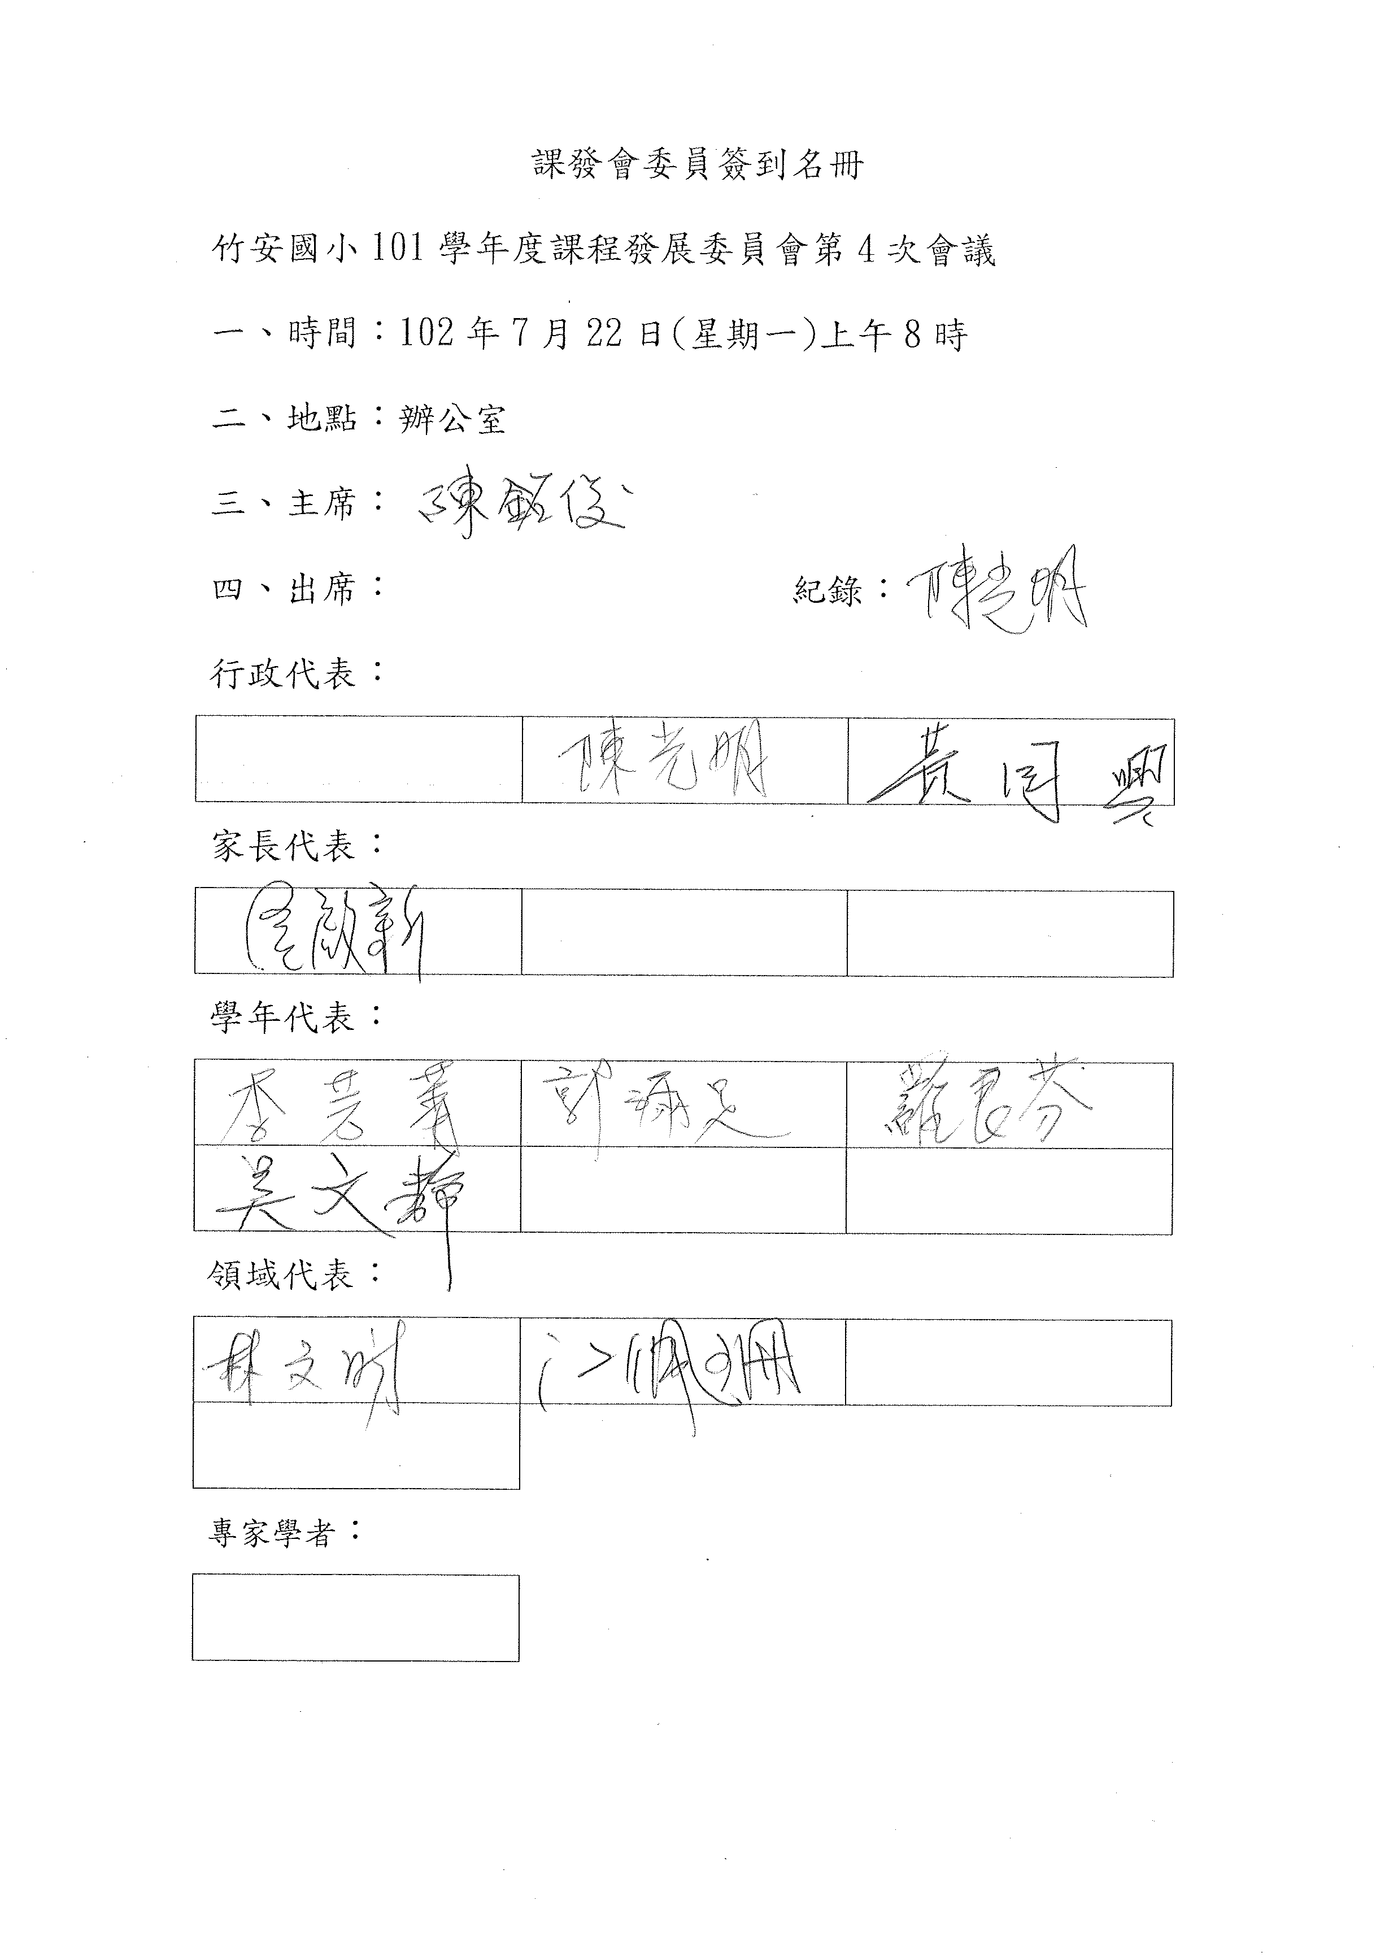

宜蘭縣頭城鎮竹安國民小學102學年度第1次課程發展委員會會議記錄
一、時間：102年8月12日(星期一)上午8時
二、地點：辦公室
三、主持人：黃英軒校長
四、出席人員：如簽到表
五、列席人員：無
六、主席報告：略
七、上次會議決議情形：已審議102學年度學校課程計畫書。
八、討論提案：
提案一：
案由：修訂102學年度學校課程計畫書，請討論。
決議：1.彈性學習節數分配，第一學期、第二學期已分開編寫，一年級總節數已修改為120節。
2.四年級上學期第1週進度，原本已排有進度，彈性3節，國際禮儀1節。
3.彈性學習節數課程計畫，一年級彈性學習節數已修正為120節。
4.學校課程評鑑計畫部分別字已修正。
5.學生學習評量計畫，已調整附件號碼編序，使其與具體辦法之順
序對應。試題檢核表已補列具體檢核項目，質性檢核以雙向細目
表配合之。
6.修正後通過。

九、臨時動議：無
十、散會

